附件3
第三届中建杯西部“5+2”环境艺术设计双年展
设计作品、论文申报建立文件夹规范图例

所有申报材料以电子文档形式提交，设计作品申报建立文件夹规范图例：
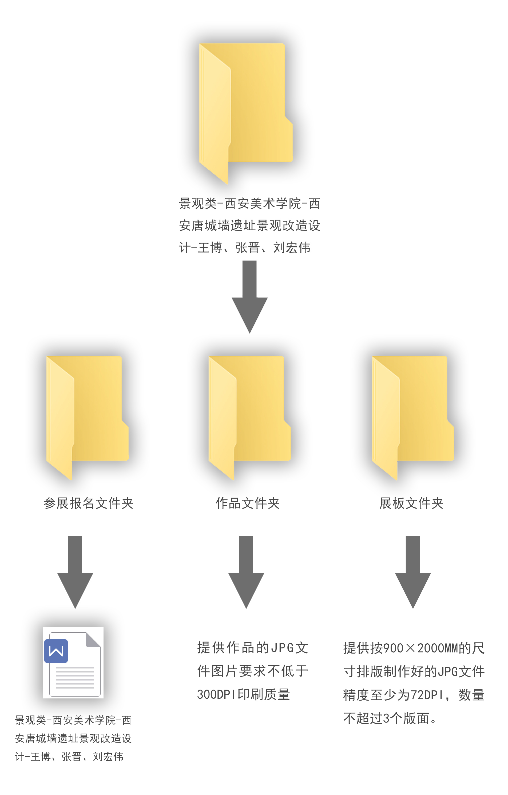

论文申报建立文件夹规范图例：